Celular
Do Nome ao Software

Por: Hélio F da Silva

EBAC
Origem do Celular:

Nasceu no dia 03/04/1973 o que viria a ser um dos objetos mais usados da era moderna, o celular.
Criado por Martin Cooper (engenheiro da Motorola) para que o ser humano pudesse conversar com outra pessoa de forma que, fosse mais cômoda e fácil. Superando assim os telefones usados em carros.
Pesava mais de um quilo e sua bateria não passava de 20 a 30 minutos de conversação.
No Brasil, seu primeiro aparelho foi o Motorola PT-550 isso em 1990 no Rio de Janeiro.
Hoje em dia não ficamos mais sem esse aparelho, que mudou de aparência ao longo dos anos e virou um verdadeiro computador de bolso, com diversos aplicativos e para uma infinidade de aplicações.
O celular entrou em nossas vidas para trazer, comunicação, praticidade e diversão nas horas monótonas de nosso dia a dia. Usado também para trabalho e negócios, uma ferramenta versátil e de fácil manuseio.
O nome vem da divisão territorial em áreas menores ou "células" de cobertura, cada uma com uma antena que recebe e transmite o sinal.
O software principal usado em aparelhos celulares é o sistema operacional (SO), sendo os dois principais o Android (desenvolvido pelo Google) e o iOS (da Apple). Eles gerenciam o hardware, executam aplicativos, controlam a interface visual e permitem conectividade.

Material:
A matéria-prima dos celulares inclui plásticos (policarbonato), vidro (sílica), e uma grande variedade de metais como cobre, alumínio, ferro, ouro, prata, lítio, cobalto e terras raras (neodímio, lantânio).
Resistência e Durabilidade:
Modelos com corpo de plástico e esqueleto interno de metal, são os mais comuns e costumam durar bastante, a depender de uso e usuário.
Modelos de metal são mais resistentes, porém por sua vez, são mais caros e podem durar mais por serem robustos.
Ambos são adequados para uso, mas a escolha fica a critério do comprador.
Com modelos de baixa resistência a quedas, o usuário precisa de um cuidado maior. Existem celulares com um nível superior a impactos, podendo até cair de uma altura considerável sem sofrer danos internos.
Sua vida útil varia de acordo com o usuário, mas são projetados para durarem muito com uso cuidadoso.
Acabamento:
Excelente acabamento com toque luxuoso, atraindo a atenção do comprador.
Seu controle de qualidade é excepcional por conta de um software programado para identificar e tirar da linha de produção material com defeito, assim gerando qualidade e satisfação para seu usuário.
Com as configurações certas, produto ideal para empresas e indústrias que precisam de comunicação rápida e uma ferramenta que pode funcionar bem em quase todas as áreas de trabalho.
Experiência do usuário:
Modelos mais antigos eram mais fáceis de mexer, sua tecnologia era intuitiva e simples e com a tecnologia atual, com uma massa crescente de usuários, existem milhares de aplicativos que por sua vez acaba complicando a vida de pessoas mais velhas ou de idade avançada. Particularmente para mim, posso lidar com todos os modelos de celulares de atualmente.
Projeto:
Com linhas retas e cantos arredondados, se torna confortável ao toque cabendo muitas das vezes na palma da mão. Celulares maiores são um pouco difíceis de manusear e até mesmo guarda-los em bolsos e dependendo do tamanho de bolsas femininas, ficam ocupando um grande espaço interno. Porém seu uso é muito confortável.

Nome do produto: CELULAR
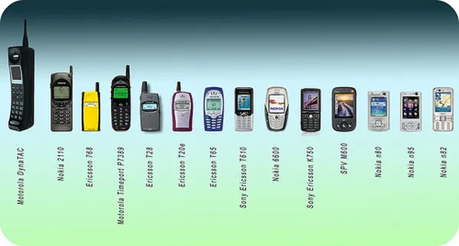
Acima estão alguns dos aparelhos antigos e o primeiro celular.
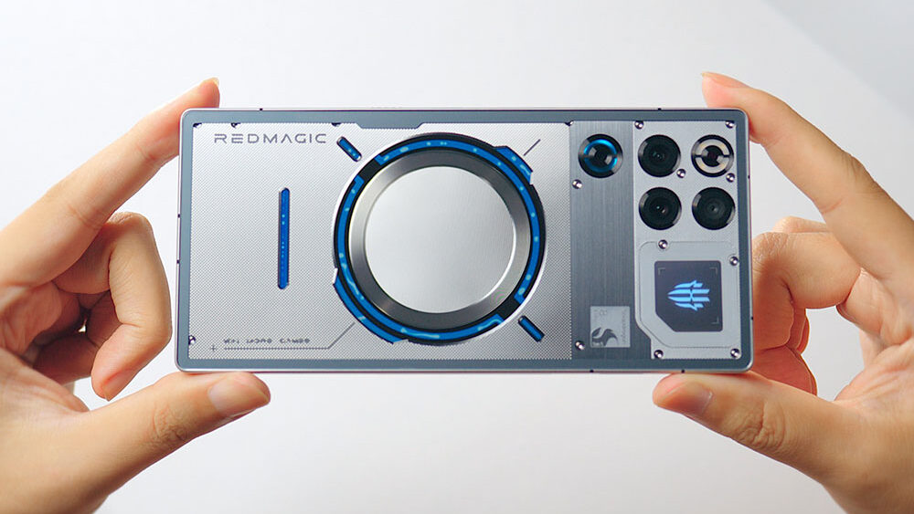
Acima o primeiro celular resfriado a água do mundo.

Devido a variedade de aparelhos, seus usuários podem escolher o que mais se adequa ou qual pode comprar. A onipresença desse dispositivo está atrelada a sociedade e em seu cotidiano.
Menções finais__________________________________________________
Na minha opinião, já não da mais para viver sem um celular até mesmo por segurança. Desde apenas ser usado pra ligar para uma pessoa, ao fato de que pode ser usado para localização, ele te leva a lugares do outro lado do mundo. Isso sem sair de casa e do conforto.
Possibilita viajar o globo inteiro e até mesmo ao espaço, podendo ver a superfície de planetas e de nossa Lua, seu uso é e será por muito tempo a melhor forma de versatilidade tecnológica.
Uma ideia bacana seria fazer aparelhos sob medida de forma que, seu usuário teria inúmeras maneiras de elaborar seu smartfone para melhor atendê-lo. Pois há uma infinidade de aplicativos que está lá e nós acabamos não usando, até porque os famosos (apps) existem para o coletivo, más não para o cliente final de forma particular.
Seria ótimo ter algo com um toque de exclusividade, o que na minha opinião seria um provável avanço em vendas e uma novidade para uma gama de pessoas. Idosos por exemplo, hoje em dia com a modernidade e avanços frequentes, eles não conseguem acompanhar e acabam perdendo o interesse em aprender nos aparelhos atuais, optando por modelos mais antigos com botões de pressão ao invés dos touchscreens atuais.
Uma menção final sobre sua qualidade, os modelos antigos com pouca tecnologia eram mais resistentes até mesmo a impactos. Com poucos componentes e uma placa mãe robusta, tornavam se quase indestrutíveis. O famoso NOKIA 3310 foi um guerreiro dos celulares antigos. Já os de hoje com muitos componentes e uma placa mãe sensível, uma queda já há a possibilidade de dano leve a moderado em algum componente. Logo a modernidade fez aparelhos cada vez mais frágeis a preço da qualidade as custas de sua durabilidade.

